Викторина: «Смекай.Отгадывай.Считай.»

Математика 5-8 класс

Голишникова Людмила Викторовна
учитель математики филиала МОУ-СОШ № 6 г.Аткарска в с.Иваново-Языковка
Задания викторины:
Конкурс 1. «Смекай»
Полтора окуня стоят полтора рубля. Сколько стоят 13 окуней? (13)
В корзине 3 груши. Как поделить их между тремя мальчиками так, чтобы одна груша осталась в корзине? (Одному мальчику дать с корзиной)
На руках 10 пальцев. Сколько пальцев на 10 руках? (50).
Произведение каких чисел равно их сумме? (1, 2, 3)
Какие часы показывают правильное время два раза в сутки? (Которые стоят).
Какой знак нужно поставить между 2 и 3, чтобы получилось число, больше двух и меньше трех? (Запятую, получится 2,3)
Как записать числа 7, 8, 9 используя пять раз число 2 и знаки математических действий? ( 7=2*2+2+2:2, 8=2*2*2+2-2, 9=2*2*2+2:2 )
Конкурс 2. «Отгадай ребус» (задания в приложении 1)
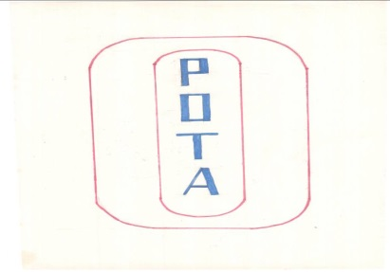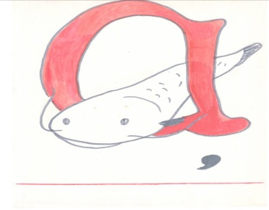
Ответы:
Тыква 2. Ворота 3. сова

Конкурс 3. «Отгадывай»
Какой музыкальный инструмент состоит из меры площади и музыкальной ноты? (Арфа)
Предлог стоит в моем начале,
В конце же – загородный дом,
А целое мы все решаем
И у доски и за столом. (Задача)
Клоун утверждал, что всегда дробь, обратная к неправильной дроби будет правильной. Публика смеялась: всем было ясно, что не всегда. Чему равны те неправильные дроби, обратные к которые снова неправильные? (1 )
Восстановите запись: _* * * *
* * * (1000 – 999 = 1)
1
У меня в одной коробке 3 жука,
А в другой имею 4 паука.
В уголке шуршат бумагой 2 ежа,
А в двух клетках распевают 2 чижа.
Кто, ребята, сосчитать бы мне помог,
Сколько вместе все имели ног?
У троих братьев оказалось вместе 9 карандашей. У младшего на один карандаш меньше, а у старшего на 1 карандаш больше, чем у среднего брата. Сколько карандашей у каждого из братьев? (2, 3, 4)
Если к числу прибавить 6, то оно разделиться без остатка на 8. Чему равен остаток от деления этого числа на 8? (2)
Из Чайковского в Пермь самолет летит 1 час 20 минут, а обратно 80 минут. Чем объяснить такую разницу? ( 1ч 20 мин = 80 мин)
Число и нота рядом с ним, да букву припиши гласную.
А в целом – мастер есть один,
Он мебель делает прекрасную. (Столяр)
У меня сестер и братьев поровну. А у моей сестры вдвое меньше сестер, чем братьев. Сколько нас?
(Всех семеро: четыре брата и три сестры. У каждого брата три брата и три сестры; у каждой сестры четыре брата и две сестры)
Конкурс 4. «Считай»
Сторона квадратной изгороди равна 10м. Чему равна длина всей изгороди? (40м)
Вычисли наиболее простым способом a +b +a +b + a + b + a +b + a, при a=3,3; b=4,4.
Груша дороже яблока в 2 раза. Что дороже: 8 яблок или 4 груши? (Стоят поровну. Яблоки 8х = 4 ∗ 2х груши)
Во сколько раз километр длиннее миллиметра? ( в 1000000 раз)
Какое целое число делится (без остатка) на любое целое, отличное от нуля, число? (0 нуль)
За блокнот заплатили 6 рублей и еще треть стоимости его. Сколько стоит блокнот? (9 рублей)
Расстояние от деревни до города 24 км. Из деревни в город выехал крестьянин на лошади, скорость которой 8 км/ч. Собака, которая сопровождала колхозника, постоянно забегала вперед, вправо и влево от дороги и опять возвращалась бегом к подводе. Какое расстояние пробежала собака к моменту въезда крестьянина в город, если она все время бегала со скоростью 12 км/ч. ( 1) 24:8 = 3 ч бегала собака. 2)12 * 3 = 36 км пробежала собака)
Одного бригадира спросили, сколько людей у него в бригаде. Он ответил довольно замысловато:
- Людей немного: три четверти нас да еще три четверти человека – вот и всего у нас людей.
Можете ли вы разгадать сколько человек было в этой бригаде? (три человека)
Конкурс 5. Это задача-шутка. Посмотрите, внимательно на рисунок. Сумма чисел в левой колонке равна 19, а в правой 20. Напишите на отдельных бумажках эти цифры и подумайте, как переместить только две из них, чтобы суммы были равны. (Ответ: надо поменять местами таблички 8 и 9, но при этом 9 повернуть так, чтобы получилось 6).
.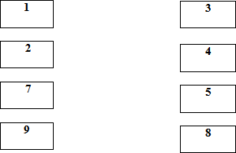 .

Конкурс 6. Попробуйте при помощи арифметических действий с цифрами 1, 2, 3, 4, 5, 6, 7, 8, 9 изобразить число 100.
Ответ: (1+2+3-6+7+8+9-4)*5=100
расставьте скобки
21 : 8 – 5 • 2 + 6 : 3 = 16
Конкурс 7.Гонка за лидером
Вопросы:
1. Когда смотрим мы на цифру 2, а говорим 14? (На часах).
2. Какое событие произошло 31 февраля? (Никакое).
3. Как назвать пять дней подряд, не называя дней недели и не пересчитывая их? (Позавчера, вчера, сегодня, завтра, послезавтра).
4.Круглый, но не дурак, с дыркой, но не бублик. (Ноль)
5.Сколько будет один да один, да полтора, да два, да два, да два с половиной? (10)
6.Что имеет два конца, но не имеет начала? (Ножницы, согласно известной загадке)
7.На дереве сидели пять ворон и три сороки. Улетели все сороки и столько же ворон, сколько ворон осталось? (2)
8.Какая рубашка весит одну тонну? (Однотонная)
9.У семерых братьев по одной сестре. Сколько всего детей? (8)
10.Над рекой летели птицы: голубь, щука, две синицы, два стрижа и пять угрей. Сколько птиц? Ответь скорей! (5)
11.У квадрата 4 угла. Сколько углов останется, если отрезать один из них? (5)
12.У стола и стула их по 4, у дивана – 5, а у кресла – 6. O чем идет речь? (О количестве букв в слове)
13. Закричал один петух и разбудил одного человека. Сколько нужно петухов, чтобы разбудить 10 человек? (1)
14.В каком случае, посмотрев на число 3, мы говорим 15? (Когда смотрим на часы)
15.Какой формы расходятся следы на воде от брошенного кирпича? (Круглой)
16.У этого животного две правые и две левые ноги, две ноги спереди и столько же сзади. Сколько ног у этого животного? (4)
17.Разделите 100 на половину. Сколько будет? (200)
18.В каком числе столько же цифр, сколько букв в его названии? (Сто = 100)
19.Сколько га занимают в поле стога? (100 га – сто-га)
20.“Мышеловка” из трех букв. (Кот)
21.Собака была привязана на 10-метровую веревку, а ушла на 300 метров. Как это? (Ушла вместе с веревкой)
22.Три человека ждали поезд три часа. Сколько часов ждал каждый? (3)
23.Батон разрезали на 3 части. Сколько сделали разрезов? (2)
24.Какое из выражений является синонимом слова “мало”? (кот наплакал).
Конкурс 8. Исправь ошибки
Задание 1:
Ведущий: Следующее задание называется “Учитель”. Вам необходимо исправить ошибки в словах. В первом слове исправляют первые члены команд, во втором - вторые члены и т. д.
Для первой команды: | Для второй команды:
1. алгибра | 1. матиматика
2. слажение | 2. вычетание
3. лучь | 3. плоскост
4. уровнение | 4. прапорция
5. абсциса | 5. ардината

